LA RED
1. Palabras importantes.

TECLADO: Sirve para escribir lo que queramos en la pantalla
MONITOR : Sirve para ver lo que hacemos en internet.
ALTAVOCES: Sirven para escuchar música y sonido en el ordenador
RATÓN: Sirve para moverse por la pantalla de nuestro ordenador
ORDENADOR: Sirve para realizar diferentes actividades como navegar por internet, crear documentos gráficos, etc.
BAJAR: Es sinónimo del verbo inglés “download”. Podemos “bajar” películas, canciones y programas de la Red.
HACER CLIC: Es apretar el botón derecho del ratón en la palabra o imagen que nos interesa de la página web.
DISCO DURO: Sirve para guardar programas y datos.
ARROBA: Símbolo usado en las direcciones de correo electrónico.

2. Ahora busca siete palabras del ejercicio anterior en esta sopa.
O | G | K | Z | R | X | T | M | R
D | J | B | H | P | A | N | O | A
A | T | A | G | Y | G | T | R | M
L | L | J | Z | Y | I | R | Ó | C
C | X | A | M | N | O | H | M | N
E | M | R | O | B | W | B | N | N
T | V | M | A | P | V | R | B | J
A | L | T | A | V | O | C | E | S
R | O | D | A | N | E | D | R | O
3. ¡Fíjate en este equipo multimedia! Relaciona estos nombres con los números: monitor, teclado, micrófono, impresora, altavoces, CD-ROM, módem, cable, ordenador, pantalla, ratón, enchufe.


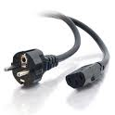
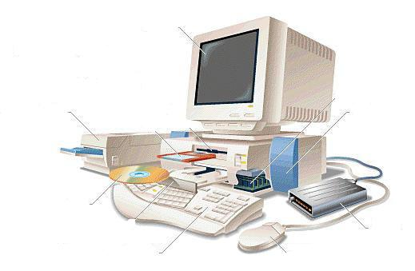
1.
2.
3.
4.
5.
6.
7.
8.
9.
10.
11.
12.

4. Escribe la definición de las siguientes palabras.

1. la página web: ________________________________________________
2. navegar por Internet: _________________________________________
3. tener acceso a Internet: _______________________________________
4. el e-mail: ___________________________________________________
5. el chat: ____________________________________________________
6. virtual: ____________________________________________________
7. facebook: __________________________________________________

5. Escucha al locutor de la radio hablar sobre Internet y contesta a las preguntas.
(2,24-4,20)

1. ¿Qué son los blogs?
___________________________________________________________________________
___________________________________________________________________________
2. ¿Para qué sirven?
___________________________________________________________________________
3. ¿Qué tipos existen?
___________________________________________________________________________
___________________________________________________________________________
4. ¿Qué páginas y programas informáticos menciona?
___________________________________________________________________________

6. ¿Estás preparado/a para la nueva era de la información? ¿Para qué utilizas normalmente el ordenador?

7. Ahora intenta pensar con tu grupo en ventajas y desventajas de Internet, después vamos a debatir todos en clase.

VENTAJAS | DESVENTAJAS

8. Completa el texto sobre las ventajas de internet con los siguientes sustantivos.
SERVICIO JUEGOS AVENTURA PERMANENCIA
ACCESO EXPLORACIÓN GENTE DISCUSIÓN


VENTAJAS QUE PROPORCIONA INTERNET
Internet ofrece, entre otras, las siguientes ventajas:
_______________ (1) en contacto con amigos, parientes y colegas alrededor del mundo, a una fracción del coste de una llamada telefónica o correo aéreo.
_______________ (2) sobre cualquier tema, desde la arqueología a la zoología, con la gente en varios idiomas diferentes.
_______________ (3) en millares de bibliotecas y bases de datos de información globalmente.
_______________ (4) a millares de documentos, diarios, reservas y programas.
_______________ (5) de Noticias de cualquier tipo, desde noticias deportivas hasta información metereológica.
_______________ (6) en vivo y en tiempo real; permite jugar con docenas de personas de inmediato.
Conectarse a la Red hoy toma, en un sentido, algo de _______________ (7). Se necesita la predisposición para aprender y una capacidad de tomar un hábito profundo cada vez superior en poco tiempo. Visitar la Red, hoy día, es como viajar al extranjero.
La Red realmente tiene una tradición rica de ayudar a recién llegados. Hasta muy recientemente, había pocas guías escritas para la _______________ (8) ordinaria, y la Red creció en su mayor parte mediante una tradición oral donde los expertos ayudaban a los recien iniciados.
9. La unión del teléfono y el ordenador ha abierto el camino a las autopistas de la información.
a) Lee el artículo y completa con las palabras derivadas de las palabras entre peréntesis.

Un océano baña la puerta de todas nuestras casas. Es un océano mágico: todos los que lo utilizan están a la misma (0-distante) distancia: al (1-ALCANZAR) _____________ de la mano.  El océano es la Internet, su localización: sus habitantes, palabras, sonidos, imágenes, datos. ¿Quién lo ha puesto allí?: cualquiera. ¿Quién lo puede coger?: cualquiera. ¿Qué (2-ÚTIL) ___________ tiene?: depende de cada uno. ¿Cuánto cuesta coger alguna cosa?: nada, lo que cuesta es el (3-ACCEDER) __________. ¿Quién manda en la Internet? Nadie. ¿Y cómo es posible que exista algo así en nuestro mundo? | ¿Qué contiene la Internet? Imaginemos un tablón de anuncios gigantesco y (4-ABRIR) _________________ a todos. Las instituciones oficiales lo utilizan para difundir sus puntos de vista; las empresas, para darse a conocer; las universidades, para proyectar su (5-ENSEÑAR) ______________; los jóvenes, para ponerse en contacto; los coleccionistas, para localizar a otros; los artistas, para exhibir su obra; los ociosos, para divertirse; los trabajadores, para trabajar; los vendedores, para vender; los consumidores, para consumir; los ladrones, para (6-ROBO) _______________ a unos y otros. Como en la vida misma. | Una de las características de este universo electrónico es que está lleno de (7-CONVERSAR) ____________ y contactos. Aparte del correo electrónico, hay programas de charla, grupos de noticias para gente que comparte una afición, foros y debates.  ¿Cuál es el futuro de este mundo sorprendente? Por el momento, la Internet ha aumentado la (8-COMUNICAR) ____________ entre los habitantes del planeta, pero también el ruido; ha aumentado el (9-CONOCER) ______________, pero también los peligros. Este mundo abierto, anárquico, ilimitado, es el mundo del futuro.

b) Escribe 5 palabras claves del texto que acabas de leer.
10. Canción: completa con las siguientes palabras: foro, pirata, dirección, archivo, navegar, buzón.
Atrapados en la res, Tam Tam Go  De tanto buscar hallé,  en una (1) __________ de internet,  un (2) _______ de forofos, de pelis de terror y de serie B  y ahí conocí a una mujer  que me escribió amor solo en inglés  su nombre me sedujo  y el resto de su ser me lo imgine.  *coro*  ¿Para que quiero más si me das  lo que quiero tener?, divino  Te di todo mi amor @dot.com  y tu me @roba, roba, robado la razón |  | mándame un e-mail que te abriré mi (3) _________ y te hago un rincocito en el (4) ________ de mi corazón, ohohoh de mi corazón  Salimos solo una vez  a (5) _________ juntos por la red  saqué mi visa oro  y ella prometió que sería fiel  nunca tocaré su piel.  Nunca podré estar donde esté  cuando el amor es ciego  el corazón no miente a unos ojos que no ven.  *coro*x3  Cyber (6) ________ de amor me ha abordado a traición. X2
11. Contesta.
a) ¿Qué beneficios se obtienen de utilizar los ordenadores y la red Internet en los centros educativos? Haz una lista.

a) ¿Cómo está cambiando nuestra vida, nuestra forma de aprender y de trabajar? Da ejemplos concretos.

c) ¿Crees que en el futuro en los colegios los ordenadores
a) se utilizarán para enseñar Informática solamente?
b) sustituirán a los profesores?
c) se utilizaran como complemento de los profesores (para aprender idiomas, ciencias, arte...)?
d) Expresa tu opinión sobre este tema: Internet, ¿un bien o una maldición?

12. Para reírte un poco…

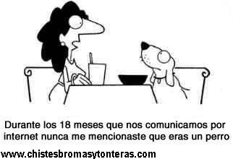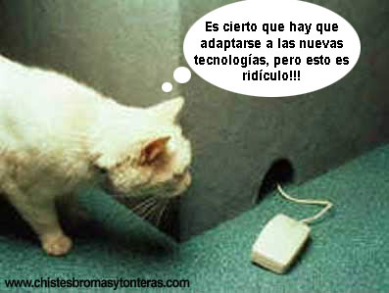

Canción: Atrapados en la res, Tam Tam Go
De tanto buscar ayer,  en una dirección de internet,  un foro de forofos, de pelis de terror y de serie B  y ahí conocí a una mujer  que me escribió amor solo en inglés  su nombre me sedujo  y el resto de su ser me lo imgine.  *coro*  ¿Para que quiero más si me das  lo que quiero tener?, divino  Te di todo mi amor @dot.com  y tu me @roba, roba, robado la razón |  | mándame un e-mail que te abriré mi buzón  y te hago un rincocito en el archivo de mi corazón, ohohoh de mi corazón  Salimos solo una vez  a nevegar juntos por la red  saqué mi visa oro  y ella prometió que sería fiel  nunca tocaré su piel.  nunca podré estar donde esté  cuando el amor es ciego  el corazón no miente a unos ojos que no ven.  *coro*x3  Cyber pirata de amor me ha abordado a traición. X2

